# 功能需求文档

**1、文档说明**

1.1文档简介

本文档主要描述基于计算机视觉的交通场景智能应用的功能需求点及其设计，目的在于清晰地定义各模块的需求细节及逻辑流程。

1.2文档读者

本文档主要面向以下读者：项目组成员、指导老师、《基于计算机视觉的交通场景智能应用》赛题的评委等。

**2、产品简介**

2.1产品定位

本产品旨在对十字路口电子眼所获取的监控视频进行分析，对视频中的车流量，人流量等进行检测，对行人违反交通规则乱闯红灯的行为做出判断，对来往车辆的车辆信息比如颜色、车牌等进行识别。帮助交通部门人员更加便捷地对十字路口的交通情况进行分析，使管理人员更好的做出判断。

2.2产品特色

简洁易用的界面，平均在90%以上的识别准确率，丰富的功能应用。

**3、产品架构**

3.1产品结构图

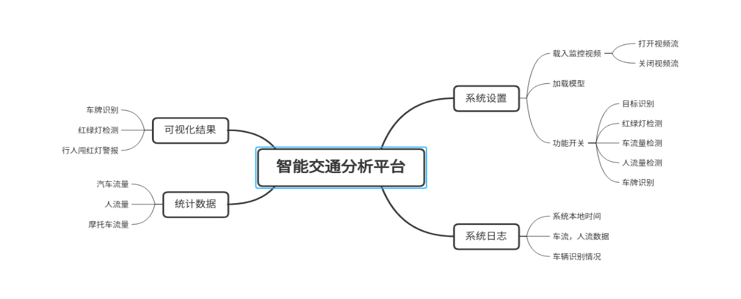

3.2总体流程图

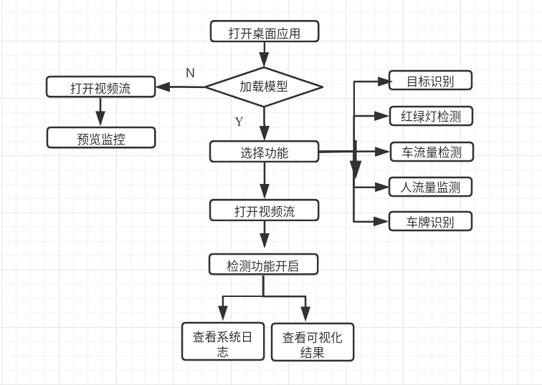

**4、详细功能说明**

4.1功能列表

|  |  |  |  |  |
| --- | --- | --- | --- | --- |
| **序号** | **模块** | **功能** | **优先级** | **备注** |
| 1 | 系统设置 | 1、载入监控视频 2、加载模型 | 第一优先级 |  |
| 2 | 功能开关 | 1、目标识别 2、红绿灯检测 3、车流量检测 4、人流量检测 5、车牌识别 | 第二优先 级 | 在打开功能开关前应先加载模型 |
| 3 | 系统日志 | 输出系统识别到的物体和行为 |  |  |
| 4 | 统计数据 | 反应该时刻监控画面中的 车辆，行人数量 |  |  |
| 5 | 红绿灯状态 | 反映该时刻路口的红绿灯状态 |  | 检测红绿灯状态的前提是要先加测到交通灯 |
| 6 | 行人闯红灯警报 | 若该时刻有行人闯红灯，则发出报警，并标注出闯红灯人数 |  |  |
| 7 | 车牌识别结果 | 截取画面中识别到的车牌区域输出系统检测到的车牌 |  |  |

4.2原型界面

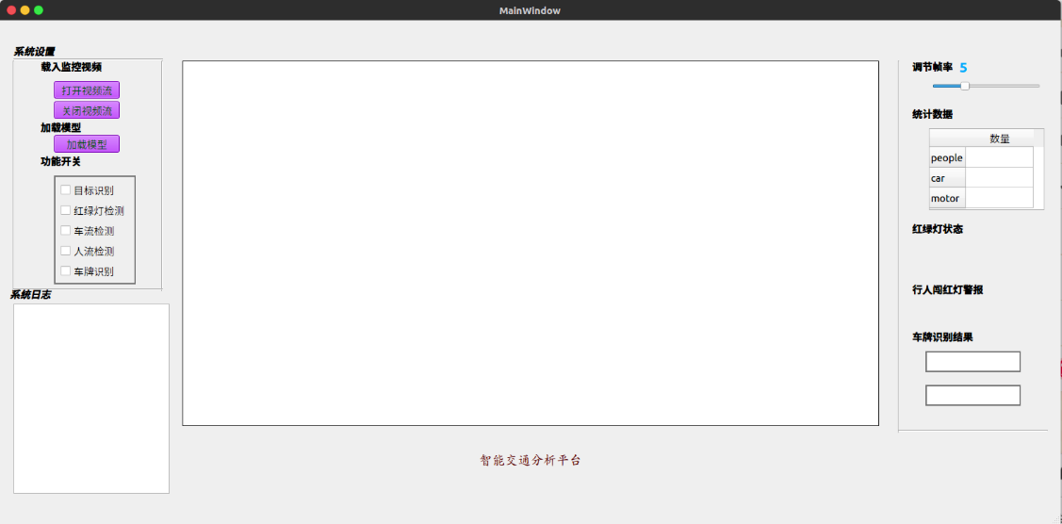

4.3用例流程

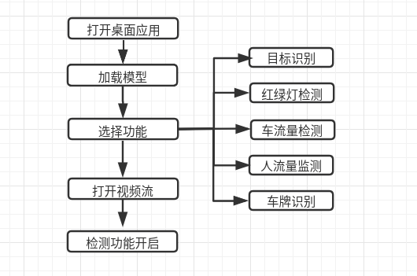

**5、非功能性需求**

5.1性能需求

（1）为加快模型预测速度应该使用gpu加速；

（2）动态调整抽取关键帧的间隔，丢弃部分帧，提高模型检测的效率；

5.2系统需求

在Ubuntu16.04 LTS系统下进行开发。

**6、附录**

6.1参考资料

[1]基于计算机视觉的交通智能应用赛题<http://www.cnsoftbei.com/plus/view.php?aid=474>

[2]PyQt5官方文档 <https://doc.qt.io/qtforpython/>